Пояснительная записка к проекту бюджета
МО "Поселок Амдерма" НАО на 2013 год

Основные характеристики проекта бюджета
Проект бюджета МО «Поселок Амдерма» НАО на 2013 год подготовлен в соответствии с требованиями, установленными Бюджетным кодексом Российской Федерации, Положением "О бюджетном процессе в муниципальном образовании «Поселок Амдерма» НАО ", утвержденным решением Совета депутатов от 05.05.2011 №3 (в ред. от 17.08.2012 № 3), руководствуясь постановлением Администрации муниципального района «Заполярный район» «О порядке составления проекта районного бюджета на очередной финансовый год» от 08.07.2010 № 731-п (в редакции от 31.05.2012 № 1094п), постановлением Администрации МО «Поселок Амдерма» НАО «О порядке составления проекта бюджета муниципального образования «Поселок Амдерма» НАО на очередной финансовый год» от 12.11.2009 № 85-п, распоряжением Администрации МО «Поселок Амдерма» НАО «Об утверждении порядка и методики планирования бюджетных ассигнований местного бюджета МО «Поселок Амдерма» НАО на очередной финансовый год» от 27.06.2011 № 112-п.
Основные параметры проекта бюджета определены по общему объему доходов в сумме 34 140,1 тыс. рублей, по общему объему расходов в сумме 35 640,1 тыс. рублей. Дефицит бюджета составляет 1 500,0 тыс. рублей или 70,8 % от утвержденного общего годового объема доходов местного бюджета без учета утвержденного объема безвозмездных поступлений.
В проекте решения не планируется предоставление муниципальных гарантий на очередной финансовый год. Муниципальные внутренние заимствования МО «Поселок Амдерма» НАО на 2013 год не планируются, публичных нормативных обязательств Советом депутатов МО «Поселок Амдерма» НАО не принято, муниципальный внутренний долг МО «Поселок Амдерма» НАО по состоянию на 01.01.2013 года отсутствует.

ДОХОДЫ БЮДЖЕТА
Формирование доходной части бюджета муниципального образования "Поселок Амдерма" НАО на 2013 год осуществлялось на основании положений Бюджетного кодекса РФ, действующего налогового законодательства на момент составления прогноза, Федерального закона РФ от 06.10.2003г. N 131-ФЗ, прогнозов изменения налоговой базы в 2013 году с учетом прогнозных нормативов отчислений в бюджет поселений от региональных и федеральных налогов.
Налоговые, неналоговые доходы бюджета в 2013 году предусматриваются в сумме 2 118,6 тыс. руб. или 6% от общей суммы доходов бюджета, в том числе налоговых доходов 2 008,6 тыс. руб. и неналоговых доходов 110,0 тыс. руб. Распределение налоговых, неналоговых доходов приведено на рис. 1.
Основным источником налоговых доходов является налог на доходы физических лиц по нормативу 10% в сумме 1 670,8 тыс. рублей (рис. 2).

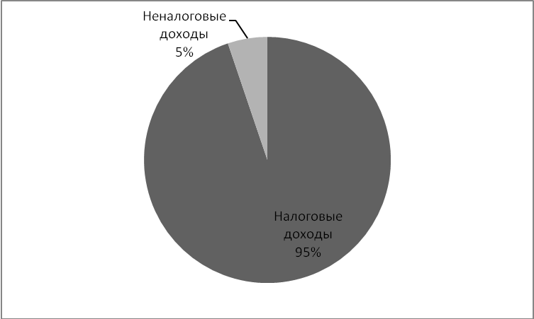
Рис. 1. Распределение налоговых, неналоговых доходов
Прогноз по налогу на доходы физических лиц рассчитан исходя из ожидаемого поступления налога в 2012 году с учетом индекса-дефлятора на 2013 год.
Земельный налог на 2013 год рассчитан исходя из кадастровой оценки земель, находящихся в постоянном и бессрочном пользовании в общей сумме 309,4 тыс. рублей:
- ФКП «Аэропорт Амдерма» (ставка земельного налога 0,02%) в бюджет муниципального поселения зачисляется по нормативу 100%;
- МБОУ ЗР «Основная общеобразовательная школа п. Амдерма» (ставка земельного налога 1,5%) в бюджет муниципального поселения зачисляется по нормативу 100%;
- Головного РКЦ г. Архангельска (ставка земельного налога 0,3%) в бюджет муниципального поселения зачисляется по нормативу 50%;
- МБДОУ Заполярного района «Детский сад п. Амдерма» (ставка земельного налога 0,02%) в бюджет муниципального поселения зачисляется по нормативу 50%.
Государственная пошлина за совершение нотариальных действий рассчитана на основе отчетных данных об исполнении бюджета за 2010, 2011 годы, оценки ожидаемого исполнения за 2012 год. В бюджет муниципального поселения зачисляется по нормативу 100% в сумме 28,4 тыс. рублей.
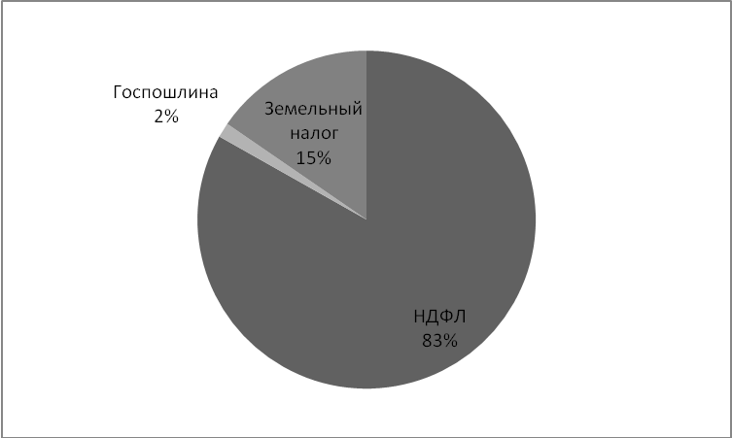
Рис. 2. Распределение налоговых доходов
Распределение неналоговых доходов приведено на рис. 3. Основные поступления неналоговых доходов формируются за счет доходов от сдачи в аренду имущества, находящегося в оперативном управлении органов управления поселений и созданных ими учреждений (за исключением имущества муниципальных бюджетных и автономных учреждений) - ФГУП «Почта России», Ненецкое ОСБ 1582 Сбербанка России п. Амдерма - в общей сумме 81,3 тыс. руб.
Поступление доходов от оказания платных услуг (работ) получателями средств бюджетов поселений предполагается в сумме 15,6 тыс. руб. По данному виду доходов в бюджет поселения зачисляются поступления от проведения культурно-массовых мероприятий
Доходы от реализации иного имущества, находящегося в собственности поселений (книги об Амдерме) предусматриваются в сумме 13,3 тыс. руб.
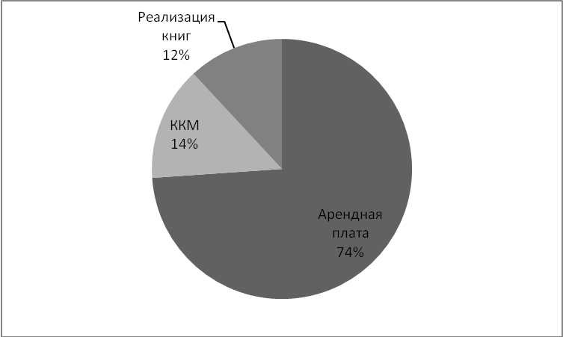
Рис. 3. Распределение неналоговых доходов

Расчет доходов на 2014 - 2015 годы производился путем индексации с применением индексов-дефляторов: 2014г/2013г - 105,2 и 2015г/2014 г- 104,9.

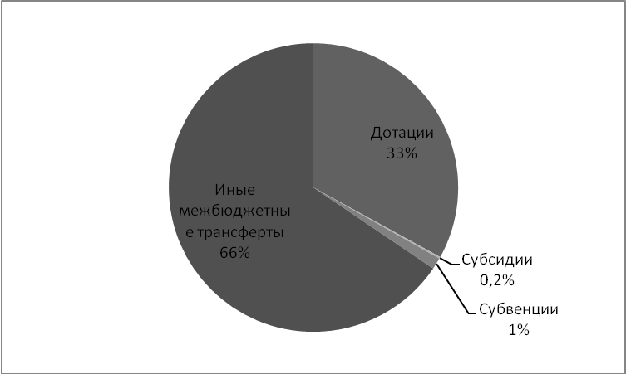
Рис. 3. Распределение безвозмездных поступлений
Безвозмездные поступления запланированы в сумме 32 031,5 тыс. рублей или 94% от общего годового объема доходов местного бюджета, в том числе:
- дотации бюджетам субъектов Российской Федерации и муниципальных образований в сумме 10568,7 тыс. рублей;
- субсидии бюджетам субъектов Российской Федерации и муниципальных образований в сумме 60 тыс. рублей;
- субвенции бюджетам субъектов Российской Федерации и муниципальных образований в сумме 416,2 тыс. рублей;
- иные межбюджетные трансферты в сумме 20 976,6 тыс. рублей.
Распределение безвозмездных поступлений приведено на рис. 3.

РАСХОДЫ БЮДЖЕТА

Основой при планировании бюджета муниципального образования по расходам явились расчёты по приоритетным статьям расходов.
Структура расходов бюджета МО "Поселок Амдерма" НАО на 2013 год приведена в таблице 1.

Раздел | Наименование раздела | Сумма, тыс.руб. | %
0100 | Общегосударственные вопросы | 18 180,3 | 51,0
0200 | Национальная оборона | 153,8 | 0,4
0300 | Национальная безопасность и правоохранительная деятельность | 120,9 | 0,3
0500 | Жилищно-коммунальное хозяйство | 7 150,5 | 20,1
0800 | Дворцы и дома культуры, другие учреждения культуры и средства массовой информации | 8 222,7 | 23,1
1000 | Социальная политика | 1 561,9 | 4,4
1100 | Физическая культура и спорт | 250,0 | 0,7
Итого |  | 35 640,1 | 100
Таблица 1. Структура расходов бюджета.
Раздел 01 «Общегосударственные вопросы»
Проекты штатных расписаний главы и муниципальных служащих МО «Поселок Амдерма» НАО на 2013 год составлены согласно Постановлению Администрации Ненецкого автономного округа от 20.06.2012 № 170-П. Численность муниципальных служащих на 2013 год по сравнению с утвержденной численностью на 2012 год не изменена.
По подразделу 01 02 «Функционирование высшего должностного лица субъекта Российской Федерации и муниципального образования» предусмотрены расходы по содержанию Главы МО "Поселок Амдерма" НАО в сумме 2 581,4 тыс. рублей.
По подразделу 01 03 «Функционирование законодательных (представительных) органов государственной власти и представительных органов муниципальных образований» - на содержание представительного органа муниципального образования в размере 41,3 тыс. рублей.
По подразделу 01 04 «Функционирование Правительства Российской Федерации, высших исполнительных органов государственной власти субъектов Российской Федерации, местных администраций» отражены расходы на обеспечение деятельности Администрации МО "Поселок Амдерма" НАО в общей сумме 14 060,2 тыс. рублей.
По подразделу 01 06 «Обеспечение деятельности финансовых, налоговых и таможенных органов и органов финансового (финансово-бюджетного) надзора» - сотрудничество с контрольно-счетной палатой МО «Заполярный район» в размере 450,5 тыс. рублей.
По подразделу 01 11 «Обеспечение проведения выборов и референдумов» заложены расходы на проведение выборов депутатов – 70,0 тыс. рублей.
По подразделу 01 07 «Резервные фонды» предусмотрен резервный фонд в размере 100,0 тыс. рублей, что составляет 0,3% от суммы расходов местного бюджета.
По подразделу 01 13 «Другие общегосударственные вопросы» отражены расходы на членские взносы в Ассоциацию МО и расходы на изготовление техпаспортов, на осуществление ОМСУ отдельных полномочий в сфере административных правонарушений в общем объеме 903,2 тыс. рублей.
Раздел 02 «Национальная оборона»
По подразделу 02 03 «Мобилизационная и вневойсковая подготовка» предусмотрены расходы на осуществление первичного воинского учета – 153,8 тыс. рублей.
Раздел 03 «Национальная безопасность и правоохранительная деятельность»
По подразделу 03 09 «Защита населения и территории от чрезвычайных ситуаций природного и техногенного характера, гражданская оборона» предусмотрены расходы на предупреждение и ликвидацию последствий чрезвычайных ситуаций в границах муниципального образования – 120,9 тыс. рублей.
Раздел 05 «Жилищно-коммунальное хозяйство»
Субсидия на проведение капитального ремонта жилого фонда п. Амдерма, находившихся в муниципальной собственности предусмотрена по подразделу 05 01 «Жилищное хозяйство» в сумме 2 000 тыс. рублей.
Субсидия на компенсацию убытков по бане из расчета плановой калькуляции на 2013 год в сумме 1 700,0 тыс. рублей запланирована по подразделу 05 02 «Коммунальное хозяйство».
По подразделу 05 03 «Благоустройство» предусмотрены:
- субсидия на компенсацию расходов по уличному освещению исходя из расчета потребления на 2013 год и планируемых тарифов в сумме 800,0 тыс. рублей;
- расходы по содержанию и ремонту поселковых дорог в сумме 1 650,0 тыс. рублей;
- расходы на организацию и содержание мест захоронения в сумме 80 тыс. рублей;
- расходы по санации территории в сумме 100 тыс. рублей;
- расходы по благоустройству территорий поселений в рамках ДЦП "Социальное развитие села на 2009-2013 годы" в размере 820,5 тыс. рублей.
По разделу 08 «Культура, кинематография» по подразделу 08 01 «Культура» включены расходы по содержанию и обеспечению деятельности МКУ «Дом культуры» п. Амдерма в сумме 8 162,7 тыс. рублей, в том числе расходы на проведение 80-летия п. Амдерма). На реализацию ДЦП "Сохранение и развитие культуры Ненецкого автономного округа на 2011 - 2015 годы" предусмотрено 60,0 тыс. рублей.
По разделу 10 «Социальная политика» включены расходы по доплатам к пенсиям муниципальных служащих согласно законодательству подразделу 10 01 «Пенсионное обеспечение» в сумме 1 352,7 тыс. рублей. По подразделу 10 03 «Социальное обеспечение населения» запланирована социальная поддержка специалистов в области культуры и компенсации абонентской платы за пользование квартирным телефонам лицам, постоянно проживающих в сельских населенных пунктах Ненецкого автономного округа.
Раздел 11 «Физическая культура и спорт»
Расходы по проведению поселковых соревнований и по участию в районных и окружных соревнованиях нашли свое отражение по подразделу 11 01 «Физическая культура» в сумме 250 тыс. рублей.
Предложенная расходная часть проекта бюджета на 2013 год предусматривает параметры инфляции 5,4% на товарно-материальные ценности; 8,3% - на командировочные расходы, на услуги связи; 6,2% - на прочие виды затрат.

Ведущий специалист (финансист)
Администрации МО «Поселок Амдерма» НАО Лукинская В.Н.

